

ASOCIACIÓN CASTELLANA Y LEONESA DE EDUCACIÓN MATEMÁTICA

“MIGUEL DE GUZMÁN”. (Sección Provincial León)

XXVIII OLIMPIADA PROVINCIAL DE MATEMÁTICAS.
 | 27 de abril de 2022  FABERO  (León)  “Matemáticas en los caminos de Santiago”  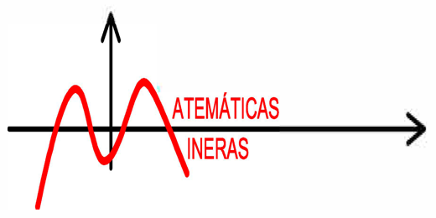 | 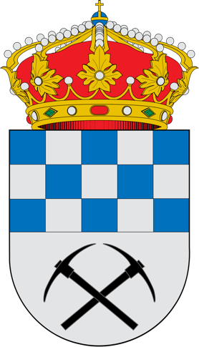

1.- ¡UN TRIÁNGULO RECTÁNGULO!
c
b
a
C
B
A
De un triángulo rectángulo se conoce la suma de las longitudes de los tres lados (perímetro) que es 18 y la suma de los cuadrados de esas longitudes que es 128. Halla el área del triángulo. ¿Se pueden conocer las medidas de los lados?
2.- MUCHAS FRACCIONES
Se sabe que $1+ \frac{1}{4}+ \frac{1}{9}+ \frac{1}{16}+ ……..=x$,
¿Cuál es el valor de $1+ \frac{1}{9}+ \frac{1}{25}+ \frac{1}{49}+ ……..$?

3.- UNOS PUNTOS PECULIARES
En un paralelogramo ABCD, el segmento BD es perpendicular a AB, si E, F son los puntos medios de AB y CD respectivamente mientras que G y H están sobre los lados AD y BC respectivamente. Calcula el área del cuadrilátero GEHF, sabiendo que AB = 5 y BD = 2.

Nota: En todos los problemas razona tus respuestas.

